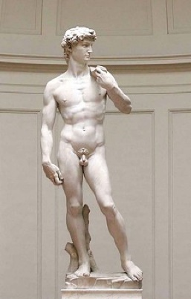
LUM, 12. 5. 2020
KIPARSTVO - KIPARSKI PROSTOR, POVRŠINA IN BARVA KIPA
Kadar govorimo o kipu, po navadi imamo v mislih prostostoječi kip.
Vendar v kiparstvu poznamo več vrst kiparskih del:
Prostostoječe ali oble plastike so kipi, ki jih lahko obhodimo, si jih ogledamo z različnih položajev. Lahko so polni, votli (izvotljeni), skeletni (imajo vidno ogrodje) in montažni (iz različnih materialov ali odrabljenih izdelkov).
Reliefi so vmesni člen med sliko in kipom, saj so vezani na podlago (ozadje), iz katere se bočijo podobe figur kot visoki ter nizki relief ali vdirajo vanjo kot poglobljeni relief.
Poznamo še več vrst kiparskih del: arhitekturne plastike krasijo pročelja, prostor instalacije land art, digitalne animacije , body art, ko je je umetnikovo telo obenem tudi kiparski objekt.
Razmisli… V čem je razlika med sliko in kipom?
Slika ima samo dve dimenziji. Kip pa zajema tri dimenzije, torej tudi prostor.
Prostoru, ki ga zajema določen kip, pravimo kiparski prostor.
Za kipe ni značilna zgolj prostornina. Imajo lahko tudi zanimivo površino ali barvo.
Za izdelavo kipov pa lahko uporabimo vsakdanje predmete, ki jih najdemo doma. Tudi igrače ali smeti so lahko kiparski izdelek? Gradimo lahko z drevesnimi vejicami v naravi, s kamni in listi dreves. Lahko so odlična osnova za kip.
Kaj pa zajtrk/kosilo/večerja/malica? Tudi priprava obroka je lahko kiparjenje in pripravljena jed je kiparski izdelek.
Kiparska naloga:
Pripravi si zajtrk ali kosilo ali večerjo ali malico in pri tem bodi umetnik – kipar na svojem krožniku. Uporabi hrano, ki jo imate doma in jo potem na koncu lahko tudi poješ.
Preden poješ, fotografiraj in mi fotografijo pošlji. Pa dober tek!
Nekaj idej:
